1. Cài đặt DevExpress

B1. Tải DevExpress, giải nén.

B2. Chạy file DevExpressUniversalTrialCompleteSetup-20191224.exe, sau đó chọn UI muốn sử dụng

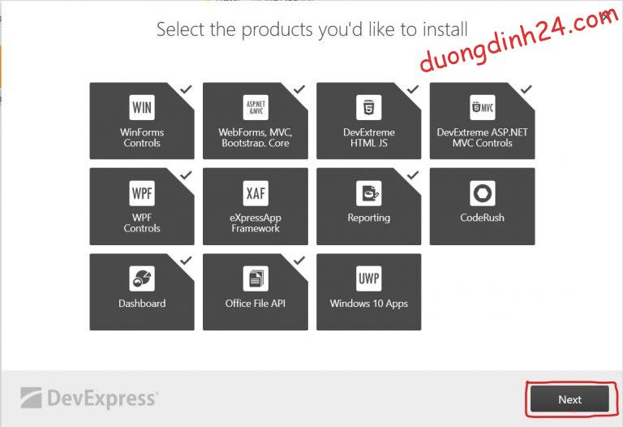

B3. Chọn chấp nhận

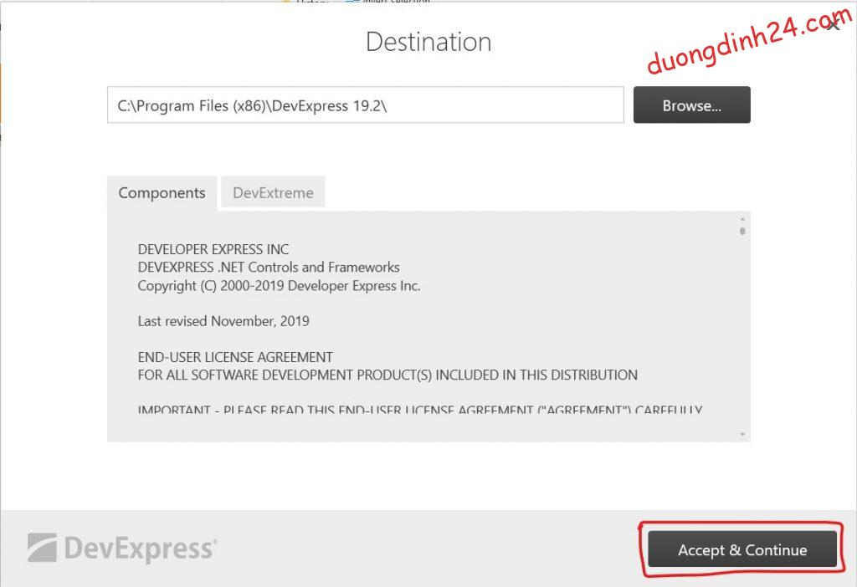

B4. Chờ phần mềm tự cài đặt và chọn finish

B5. Mở thư mục Crack, chạy file DevExpress.Patch.exe với quyền quản trị viên

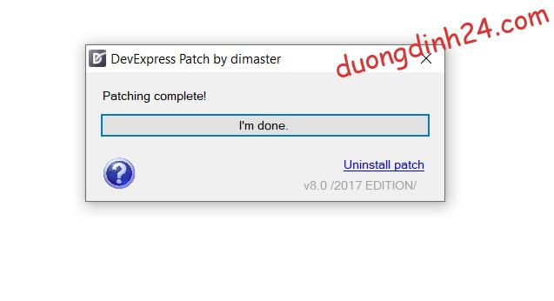

Hoàn tất cài đặt

1. Chạy file BanDongHo.sql

Trước khi chạy file BanDongHo.sql tạo 4 login vào server: HTDN, BanDongHoNhanVien, BanDongHoKhachHang, HTRS

Phân quyền…..

1. Cấu hình trên visual studio

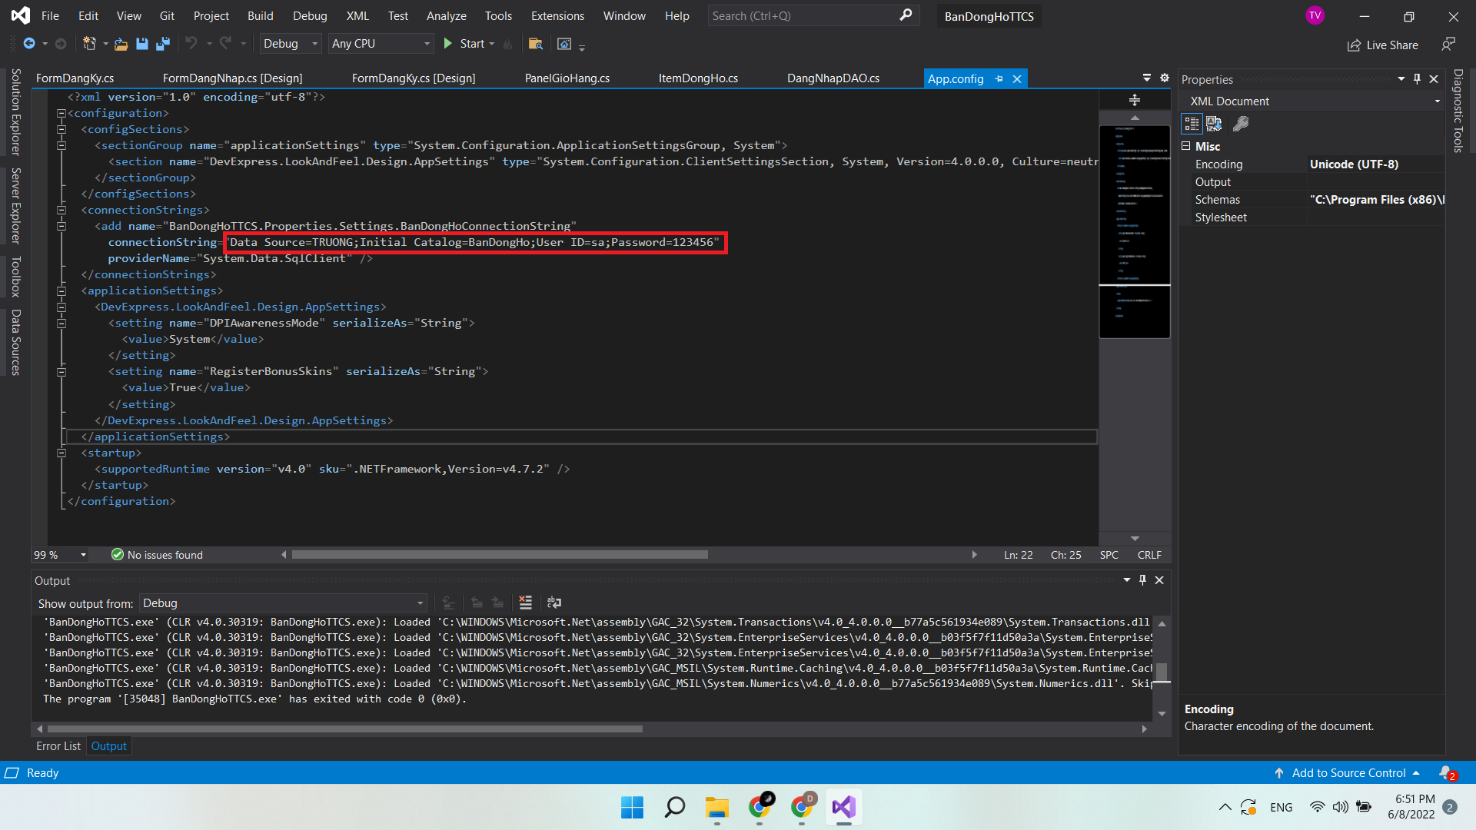

Vào file app.config, đổi tên data source, tài khoản, mật khẩu tương ứng với máy đang sử dụng

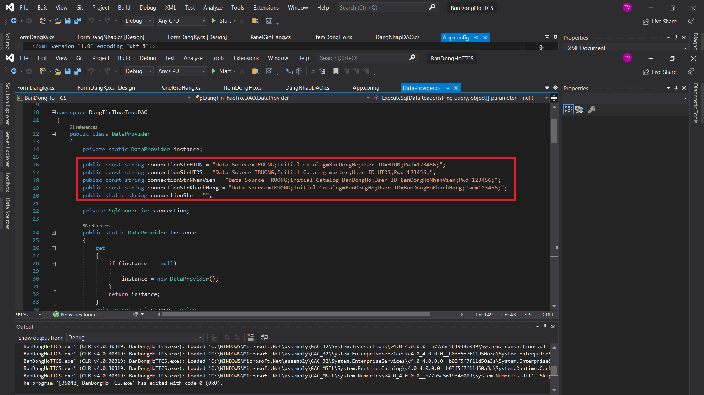

Tương tự, vào file DangNhapDAO ở trong folder DAO thay đổi data source, login đã tạo ở bước 2